Отчет о проведении акции «Окна Победы»
«Победа!» - как долго ждали этого слова миллионы людей! «Победа!» - как много не дождались его! Долгожданная Победа в мае 1945! Годы уходят, но память о подвиге наших героев не меркнет.
В преддверии 80 – й годовщины Победы в Великой Отечественной войне 1941-1945 годов отделение сопровождения семьи приняло участие в ежегодной Всероссийской акции «Окна Победы».
Это — удивительное мероприятие, которое сближает людей в великий для нас день. Искренние, творческие "Окна Победы" объединят улицу, город и всю страну. Ее целью является создание атмосферы одного из сaмых важных праздников в России, передача молодому поколению традиций, выражение благодарности героям Великой Отечественной войны, почитание памяти об ушедших ветеранах.
Мы искренне поздравляем наших Героев и говорим им: "Спасибо!"
Своим участием в aкции мы отдаем дaнь памяти подвигу и доблести Героев Великой Отечественной войны.
Тем самым мы выражаем благодарность всем тем, кто подарил нам мирное небо!
«Никто не забыт и ничто не забыто»!
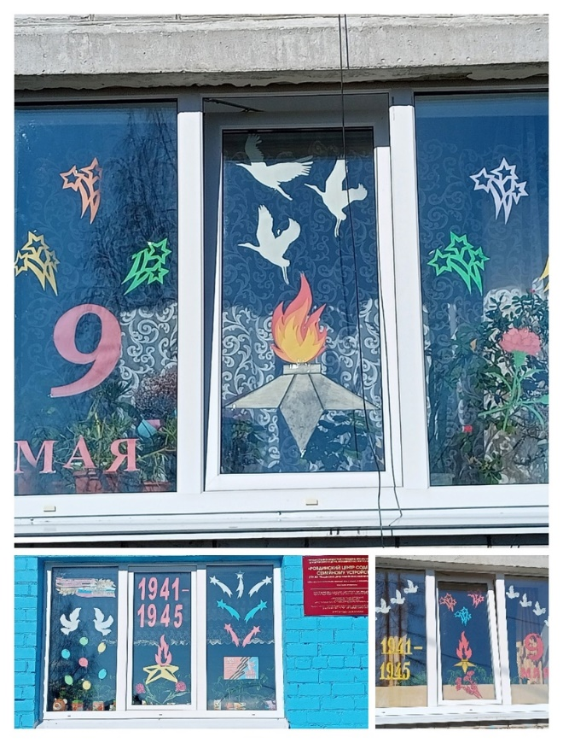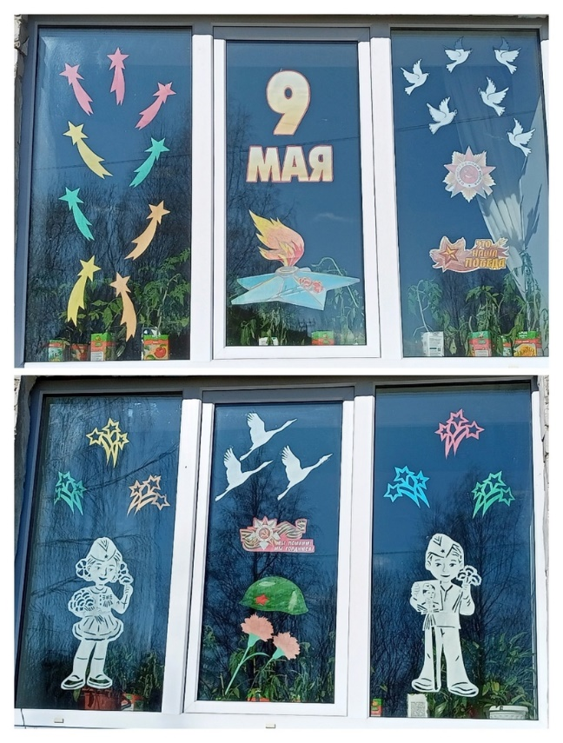
Социальный педагог Воробьёва А.С.

